Buenos días a todos:

Seguimos con los juegos y el repaso.
- Recordad que tendremos un cuestionario el día 7.
¡VAMOS A POR ELLO!
TAREAS PROPUESTAS:
- Corregir los ejercicios:
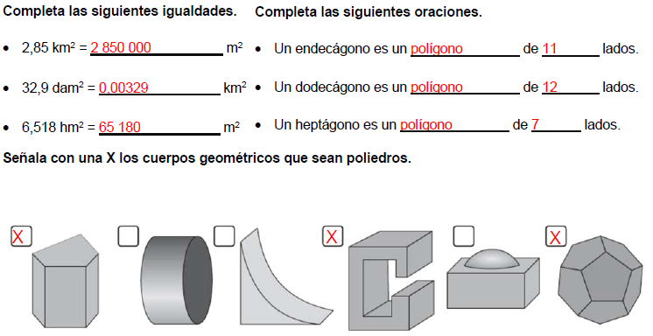

- Jugamos a La Leyenda del Legado, desde el 50 al 55.
- Realizamos los siguientes ejercicios en el cuaderno, recordad el teorema de Euler:
c + v = a + 2
Subraya la opción correcta.
- La unidad principal de superficie es el kilómetro cuadrado.
- Un kilómetro cuadrado equivale a mil metros cuadrados.
- Cada unidad de superficie es 100 veces mayor que la inmediata inferior
y 100 veces menor que la inmediata superior.
Alicia quiere construir un octaedro utilizando pajitas e hilo. Si utiliza tres pajitas de 32 cm de largo y no desperdicia ningún trozo, ¿cuánto medirá la arista del octaedro que construya?

Completa la siguiente tabla.
Poliedro | Vértices | Aristas | Caras
 |  | 6 | 4
Icosaedro |  | 30 | 20
Octaedro | 6
Dodecaedro | 20 |  | 12
 |  |  | 6

Hoy hay que enviar los ejercicios

¡HASTA MAÑANA!

